校企合作搭平台 缓解用工促就业

为积极搭建校企无缝对接平台，推动深度校企合作，有效缓解武江区重点企业技工和管理人才不足的问题，2020年9月10日，武江区就业服务中心组织科艺创意工业公司、欧莱高新材料公司等10家武江区重点用工企业到韶关市中等职业技术参加校企合作供需见面会。我市有技工和管理人才需求的23家重点企业相关负责人，市教育局、市就业服务管理局、武江区就业服务中心和技师学院相关领导参加会议。

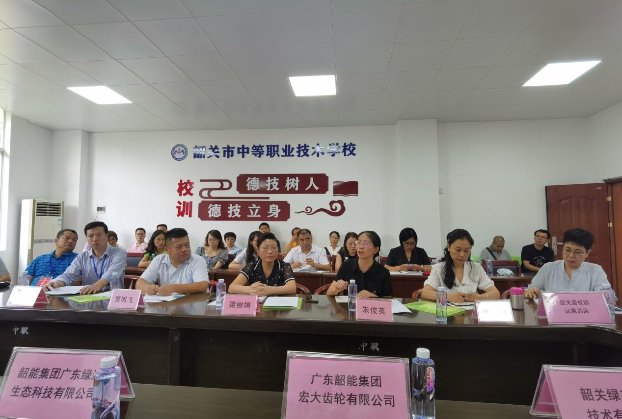

会上，企业负责人、学校代表分别就自身发展现状、用工需求、进一步加强校企合作以及我市技能人才政策的落实等问题展开发言。现场气氛活跃，发言紧紧围绕主题，针对性强。

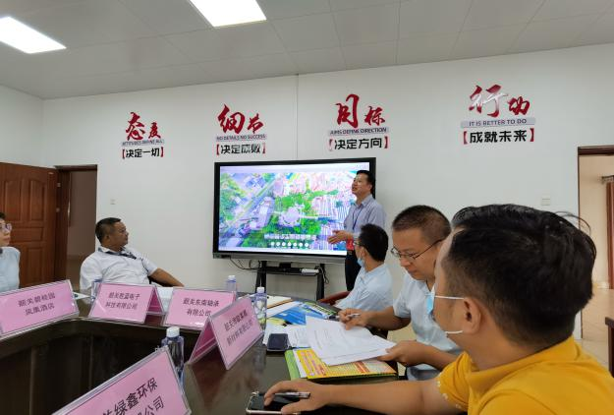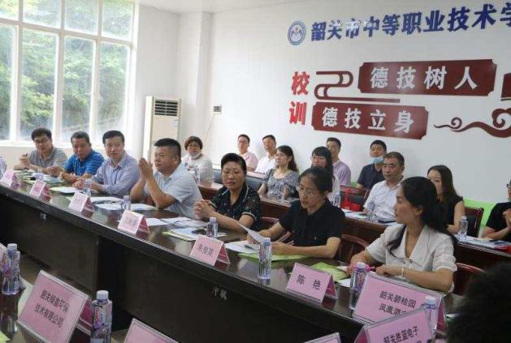

会议强调，校企双方要加强交流，主动联系。学校的主要任务是培养好人才，在人才培养过程中，要积极调研企业用工需求，培养对口的专业人才。学校还应该做好学生就业的思想引导工作，组织学生到企业进行顶岗实习，一方面让学生充分了解企业，适应工作岗位；另一方面使学生到岗能用。解决用工问题，企业是主体，企业应积极作为，落实各项留人政策。在工资待遇、工作环境上合理改善，在人文关怀、生活设施配套方面努力提升，使员工稳得住、留得下、行得远。

区就业服务中心 张旭华